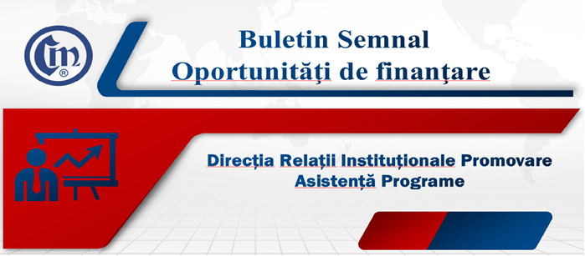
Nr. 11/30.07.2025
Sprijin pentru internaționalizarea IMM din Regiunea Nord-Vest

Autoritatea de Management pentru Programul Regional Nord-Vest 2021-2027 a publicat, Ghidul Solicitantului – Sprijin pentru internaționalizarea IMM-urilor.
Beneficiari eligibili: microîntreprinderi, IMM-uri înregistrate în Regiunea de Dezvoltare Nord-Vest (județele Bihor, Bistrița-Năsăud, Cluj, Maramureș, Satu Mare, Sălaj):
- societate înregistrată în baza Legii nr. 31/1990 privind societățile;
- societate cooperativă care funcționează în baza Legii nr. 1/2005 privind organizarea și funcționarea cooperației;
- cooperativă agricolă de gradul 2 sau 3 conform Legii cooperației agricole nr. 566/2004;
- ONG cu activitate economică, conform Ordonanței 26/2000;
- societate înregistrată în baza Legii nr. 219/2015 privind economia socială.
Alocarea financiară este de 10.000.000 euro.
Valoarea minimă a finanțării nerambursabile: 50.000 euro
Valoarea maximă a finanțării nerambursabile: 275.000 euro
Cofinanțarea din partea solicitantului este de minim 5% din valoarea cheltuielilor eligibile.
Termenul de depunere a proiectelor: 18.08, ora 10⁰⁰ – 13.10.2025, ora 10⁰⁰.
Activități eligibile – trebuie selectate minim 5 dintre următoarele:
- realizarea analizei piețelor internaționale cu potențial și a strategiei de export, inclusiv asistență pe perioada de implementare a proiectului pentru punerea în aplicare a acesteia;
- activități de inovare: consultanță în inovare și transfer tehnologic, asistență în protejarea proprietății intelectuale, testarea, validarea produselor inovatoare;
- realizarea brandului (sau rebranding) și/sau design pentru ambalare și etichetare;
- obținerea certificărilor și standardelor de calitate;
- promovare și publicitate; (diferite față de activitățile obligatorii aferente proiectului în conformitate cu prevederile contractuale și cu Manualul de Identitate Vizuală pentru Programul Regional Nord-Vest 2021-2027 elaborat de Autoritatea de Management în baza Regulamentului UE 1060 din 24 iunie 2021 și a Ghidului de Identitate Vizuală „Vizibilitate, transparență și comunicare în perioada de programare 2021-2027”);
- participare la târguri internaționale;
- misiuni economice internaționale și/sau schimburi de experiență cu entități relevante (în special companii) care activează pe piețele vizate.
Activitățile specifice de internaționalizare vor fi implementate prin achiziția de servicii specializate.
Activități eligibile conexe:
- elaborare cerere de finanțare
- management proiect
- se decontează ca și cheltuieli indirecte – maxim 7% din cheltuielile directe eligibile.
Cheltuieli eligibile
1. Echipamente / Dotări (active corporale)
- echipamente tehnologice și funcționale (mijloace fixe);
- dotări pentru standuri de prezentare (ex. remorci, mobilier expozițional – coduri 2.3.2.2.6 și 3.1 HG nr. 2139/2004).
2. Servicii pentru internaționalizare
- analiză piețe și strategie de export: studii, analize SWOT, PESTEL, strategii cu planuri de acțiune;
- inovare și proprietate intelectuală: consultanță, validări/testări, înregistrare brevete/mărci;
- branding și design ambalaj/etichetă: manual de brand, machete grafice, simulări produse;
- promovare internațională: campanii externe, materiale promoționale multilingve;
- certificări de calitate: ISO, IFS, BRC etc.
- participare la târguri internaționale: costuri pentru pachet servicii (stand, participare, raportare).

Detalii despre schema de finanțare pot fi obținute din ghidul solicitantului la adresa: https://regionordvest.ro/wp-content/uploads/2025/07/131.F-Ghidul-Solicitantului_18.07.2025.zip

C.C. / C.C.

